Rhiannon Hughes-2104341
BA Darlunio/Illustration – Ail Flwyddyn
Ymchwil mewn Ymarfer- ADAD5004C
Tiwtor- Delyth Lloyd-Evans
Nifer o eiriau- 2416

3 Geiriau allweddol: Adrodd straeon Trawma Seicoleg
Cwestiwn a gynigir ar gyfer ymchwiliad annibynnol: Beth yw arwyddocâd adrodd straeon wrth helpu unigolion i ddeall trawma a pha mor gymhleth y mae seicoleg yn ei ddangos y gall fod?

Yn y traethawd yma, rwy’n gobeithio ennill mwy o wybodaeth am sut a faint mae adrodd straeon yn effeithio'r byd. Dwi’n gobeithio dysgu am y nifer diderfyn o ffyrdd o adrodd straeon, a phwysigrwydd adrodd straeon ar gyfer profiad dynol, yn ogystal â helpu prosesu emosiynau a thrawma. Bydd hyn gyda chymorth seicoleg i egluro sut mae adrodd straeon yn helpu'r ymennydd i ddeall a gwneud synnwyr o'r byd.
Adrodd straeon
Diffiniad adrodd straeon yw'r gweithgaredd o adrodd neu ysgrifennu straeon. (Collins Dictionary 2024) Fel arfer mae storiâu yn cael eu creu neu adrodd fel ‘entertainment, for informational purposes, or for educational purposes.’ (National Geographic 2023) Er bod geiriau yn offer da, mae dylunwyr yn defnyddio mwy na geiriau, adrodd straeon ydy un o brif rolau a swyddogaethau dylunio. Mae darlunwyr yn disgrifio naratifau ac yn delweddu straeon mewn ffurfiau amrywiol ar draws llu o ‘genres’, a gallant grynhoi naratif mewn un darn gweledol y gellir eu dehongli mewn ffyrdd diderfyn. Ffordd o gyfathrebu a rhannu dealltwriaeth ydy adrodd straeon, ac mae yna bedwar prif ffyrdd o wneud, sef; ar lafar, gweledol, ysgrifenedig a digidol. (Materclass 2021) Trwy’r pedwar categori yma, mae yna nifer diddiwedd o wahanol ffyrdd i fod yn greadigol gyda nhw. Pobl sydd yn gwneud hyn, ac mae yn brofiad dynol ni ellir ei osgoi, gan fod straeon yn bobman ag yn rhan o fywydau pob dydd pawb ers amser maith. ‘Storytelling is a fundamental part of being human. Stories let us share information in a way that creates an emotional connection.’ (Hennebury 2020) I ddeall y dyfnder o bwysigrwydd storiâu a'r weithred o’i adrodd i bobl, mae angen deall sut y dechreuodd, ac ystyried y datblygiad a'r cynnydd hyd heddiw.
‘Some of the earliest evidence of stories comes from the cave drawings in Lascaux and Chavaux, France. The drawings, which date as far back as 30,000 years ago, depict animals, humans, and other objects. Some of them appear to represent visual stories. It is even possible that the scenes depicted on those cave walls were associated with some kind of oral storytelling.’ (National Geographic 2023) Gwelir esiampl yn ffigwr 1.
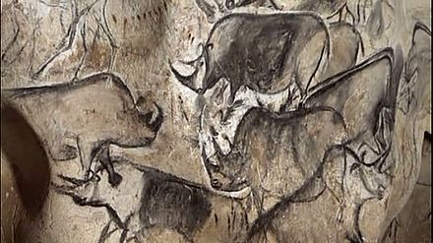
Ffigwr 1 ‘Chauvet-Pont-d'Arc Cave- Group of Rhinos’ (tua 30,000 blwyddyn yn ôl)
Felly mae hyn yn profi'r pwynt ymhellach fod adrodd straeon yn brofiad dynol sydd wedi bodoli ers i ni allu cyfathrebu. Dyddiau yma rydym wedi dod yn bell iawn o ond adrodd straeon gyda darluniau ar waliau. Mae yna elfen o gymhlethdod mewn rhan fwyaf o ddulliau, ond mae symlrwydd fel y paentiadau ogofau dal i fynd mewn llawer o ffyrdd e.e. graffiti ar waliau.
Er mae straeon mewn ffurf weledol ac ysgrifenedig yn cyd-fynd ac yn gweithio yn dda gyda'i gilydd fel mewn llyfrau a.y.y.b, maent yn gweithio mewn ffyrdd gwahanol, ond yr un gystal, yn hollol ar wahân hefyd. Mae yna llawer iawn o elfennau i gysidro wrth adrodd ac ysgrifennu stori, gyda niferoedd o reolau, strwythurau a threfniadaethau i neud yn siŵr fod yn un o ansawdd. Y cam cyntaf yn creu stori ydy gael nod i gyrraedd, fel pwrpas, gwers, neu/a throsiad i ddehongli, i ddysgu neu gael rhywbeth allan o’r cynnwys. (McKinnon 2022) Yr ail gam ydy dewis y gynulleidfa darged er mwyn gwneud cysylltiad â'r bobl gywir. (McKinnon 2022) Mae lawer o ffyrdd i gategoreiddio cynulleidfa darged, un o rheini ydy mewn grwpiau oed darged, sydd yn bennaf yn; oedolion, oedolion ifanc, plant ac arddegau, ag o fewn rheini mae yna lot mwy o grwpiau penodol. Y peth pwysig mewn stori ydy'r cynnwys. Techneg dda ydy cofio y ‘Five Cs – Character, Context, Conflict, Climax, [and] Closure’. (McKinnon 2022) Rhain ydy’r pethau neith helpu creu stori ddylanwadol, gall cynorthwyo person i ddatblygu eu hunain, petai yn datblygu barn, dysgu gwybodaeth neu ychwanegu i’w personoliaeth wrth ddatblygu empathi, sy’n dangos faint o effeithiol ydy adrodd straeon.
Yn ôl Dr Eric Miller mae straeon yn ffurf dihangfa ac y gall datblygu empathi person gan eu bod yn achosi i unigolion ‘forget themselves, and get involved in the efforts, struggles, and behavioural styles of the characters…on the levels of feeling (emotion) and intellect (thought).’ (Miller 2011) Credir Miller fod unarddeg elfen i stori sef; cymeriadau (penderfyniadau a dilyniant), lleoliad, amser (parhaus, neu neidiau, ôl-fflachiau?), y stori ei hun (a elwir hefyd yn blot), elfennau synhwyraidd (arogleuon, blasau, lliwiau, gweadau, ac ati), gwrthrychau (megis: dillad, gwisg, darn o ffabrig), ystumiau corfforol cymeriadau ac agweddau, emosiynau yn y stori (ar gyfer y cymeriadau, y llefarydd, a'r gwrandawyr), safbwynt y llefarydd (pwy sy'n dweud y stori? Ydy'r stori'n cael ei hadrodd gan gymeriad yn y stori? Ydy hi'n glir pwy fyddai'r gynulleidfa arfaethedig?), tôn llais, agwedd, ac arddull yr adroddwr (achlysurol, ffurfiol, arall?), ac yn olaf, themâu (ystyr, moesol, neges, syniad). Nodir fod elfennau 1-10 gyda’i gilydd yn cynhyrchu elfen 11. (Miller 2011) Felly gallwn ddod i’r casgliad bod adrodd straeon yn bwysig oherwydd yr effaith ar ddatblygiad a thwf dynol, gan fod safbwyntiau ac emosiynau yn rhan fawr o greu stori fel gwelir yn elfennau Miller. Edrychwn ar esiamplau yn y geiriau allweddol nesaf.
Trawma
Yn gwybod fod adrodd straeon yn brofiad dynol pwysig iawn wrth fod yn rhan fawr o ddatblygu a dysgu, un peth mae’n hanfodol i ydy; i ddelio gyda thrawma. Mae hyn yn helpu'r unigolyn sydd wedi bod trwy drawma, ond hefyd, mewn straeon sydd yn sôn am, a chynrychioli trawma, mae modd i berson nad yw wedi bod trwy’r profiad, dysgu empathi wrth ddod i ddeall safbwynt rhywun arall. Diffiniad trawma ydy; profiad trallodus neu annifyr iawn neu sioc emosiynol yn dilyn digwyddiad dirdynnol neu anaf corfforol, a allai arwain at niwrosis hir dymor. (Collins Dictionary 2024) Mae hyn yn cynnwys profiadau o gam-drin gan eraill gall ddigwydd mewn llawer o ffurfiau ac effeithio iechyd meddwl. Gwelir y straeon yma mewn llyfrau ffuglenol, ffeithiol, gyda darluniau, mewn llyfrau heb luniau, mewn rhaglenni, ffilmiau, ac mewn llawer o lefydd creadigol eraill e.e. mewn caneuon. O fewn y pwnc yma, mae yna amryw o fathau o gam-drin, gyda rhai yn mwy cyffredin na eraill. ‘On average the police in England and Wales receive over 100 calls relating to domestic abuse every hour.’ (Women’s Aid 2015) Mae adrodd straeon ein hunain a gweld esiamplau o straeon allanol i adnabod, uniaethu, a phrosesu yn bwysig er mwyn gwella iechyd meddwl, ar ôl niwed mynd trwy drawma cam-drin.
Esiampl dda o stori a welir cam-drin yn cael ei gynrychioli ydy yn y llyfr ‘Coraline’ gan Neil Gaiman o 2002, sydd hefyd yn ffilm animeiddiad stop motion gan Henry Selick a Leika Studios o 2009, a gafodd ei ysbrydoli yn wreiddiol gan lên gwerin. Gwelir themau o cam-drin plentyn gan rhieni drwy esgeuluso (neglect) ac mwy. O’r fersiynau gwahanol gallwn weld fod llais a safbwyntiau sawl person yn mynd tuag at y stori ac mae’r stori wedi newid i fod yn addas i bob un. Yn ‘Coraline’ mae yna gymeriad o’r enw ‘the other mother’ sydd wedi ei ysbrydoli gan stori fer wedi ei ysgrifennu gan awdur Lucy Clifford; ‘The New Mother’ yn 1882 sydd wedi cael ei hailadrodd mewn casgliadau llên gwerin fel "The Pear Drum," ac ail-enwodd Alvin Schwartz ef yn "The Drum" am ei lyfr, Scary Stories to Tell in the Dark. (Ahlin 2018) Yn y fersiwn byr yma, mae plant yn dychwelyd adref, ac yn gwneud eu gorau i fod yn ddrwg er gwaethaf eu cariad at eu mam. Mae'r fam, sy'n ddigalon, yn dweud wrth y merched, os nad ydyn nhw'n ymddwyn, bydd yn rhaid iddi fynd i ffwrdd gyda'u brawd neu chwaer fach, a chael ei disodli gan "fam newydd" gyda "llygaid gwydr a chynffon bren". (Weird Fiction Review 2011) Mae’n ddiddorol iawn faint o fersiynau, safbwyntiau a newidiadau sydd mewn straeon dros amser, gan o’r stori fer hyn, doth llyfr Neil Gaiman ‘Coroline’ gyda throell, cymeriadau a manylder ei hun i wneud stori ddyfnach a mwy cymhleth. Nofel Brydeinig 2002 o arswyd ffantasi dywyll i blant ydy ‘Coraline’ gan Gaiman gafodd ei dylunio gan Dave McKean yn wreiddiol. Adroddir hanes Coraline Jones, sy'n dod o hyd i ddrws i fyd arall cyfochrog, sinistr y tu mewn i'w chartref newydd, ac sy'n gorfod brwydro yn erbyn ‘The Other Mother’ ddrwg sy'n byw yno i sicrhau diogelwch ei theulu. Yn gyntaf mae ‘The Other Mother’ yn edrych fel fersiwn gwell na ei mam go wir, sy’n dangos beth sy’n anghywir ac ar goll yn bywyd Coroline. Dyluniodd McKean y clawr mewn lliw (ffigwr 2) ac mewn rhai tudalennau tu fewn y llyfr mae yna ddyluniadau du a gwyn (esiampl o ffigwr 3).
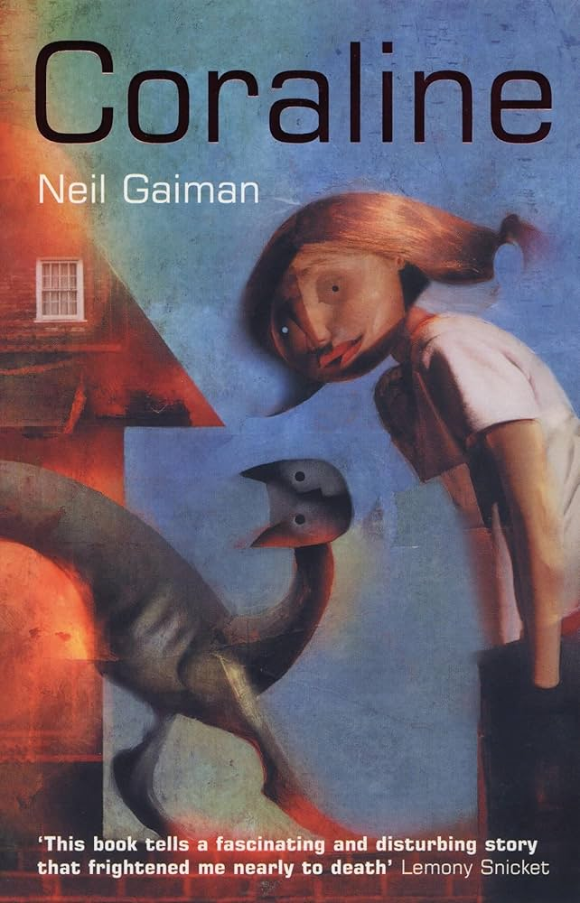
Ffigwr 2 ‘Coraline’ (McKean 2002)
Defnyddir McKean pen/brwsh ac inc, pensil, collage, neu baent i wneud ei gelf wrth hefyd weithiau gwneud ei waith yn ddigidol. (McKean 2024) Mae’n newid beth mae’n ei ddefnyddio i gyd-fynd efo bob project. Dwedodd; ‘It all comes down to the emotion and atmosphere you want to convey’. (McKean 2024) Gyda dynesiad Mckean yn fod yn un gyda chyfuniad o symlrwydd fel y defnydd o le gwag, a chymhlethdod gwead y darluniau, dim dim ond McKean sydd wedi dod a’r cymeriadau o’r stori yn fyw.
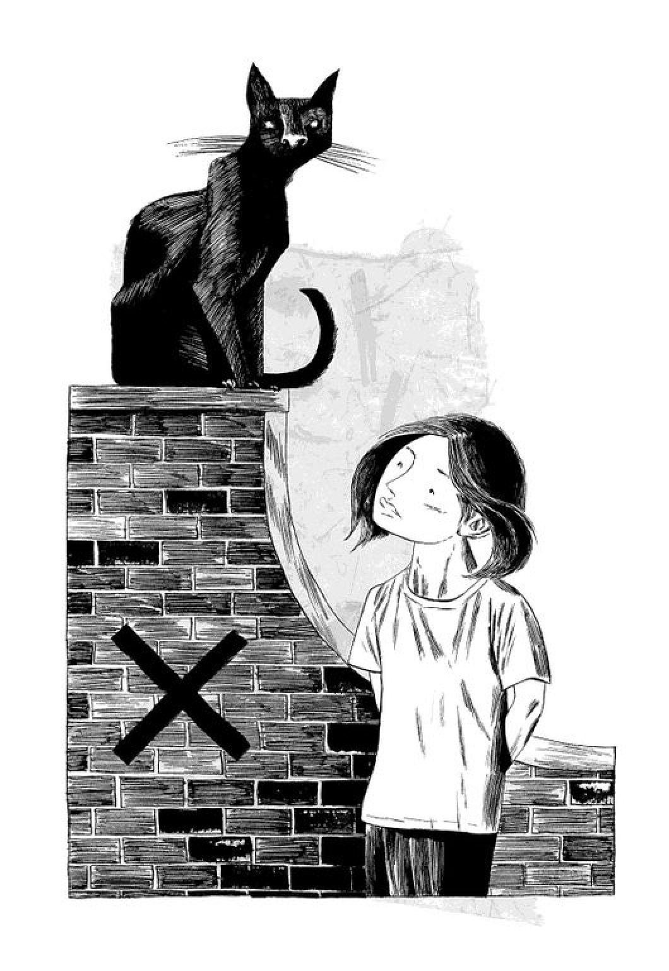
Ffigwr 3 ‘Coraline’ (McKean 2002)
Fel nodir yn gynt, gafodd llyfr Gaiman ‘Coroline’ ei addasu mewn i ffilm animeiddiad stop motion gan Henry Selick a Leika Studios yn 2009. I wneud ffilm fel hyn mae angen tîm enfawr gydag amryw o swyddi i’w gyflawni. Un cam pwysig yn y broses o ddatblygu, ydy i greu celf cysyniad. Gafodd hyn ei wneud gan ddyluniwr Japaneaidd; Tadahiro Uesugi yn y ffilm ‘Coroline’. Mae Uesugi wedi ei dylanwadu gan ddarluniau Americanaidd o ddiwedd y 50au a dechrau'r 60au a welir mewn esiampl o’i waith cysyniad i’r ffilm ‘Coraline’ o adeilad y mae Coraline a’i theulu yn byw, yn ffigwr 4. (Desowitz 2009) Swydd bwysig arall ydy ‘storyboarding’, sef y broses o ddelweddu'r stori gyfan sydd wedi’i ysgrifennu cyn mynd ymlaen i’w ddatblygu. Un person helpodd gyda hyn ydy cartwnydd, animeiddiwr a darlunydd; Graham Annable. Gwelir esiampl o’i waith bwrddio stori yn ffigwr 5.
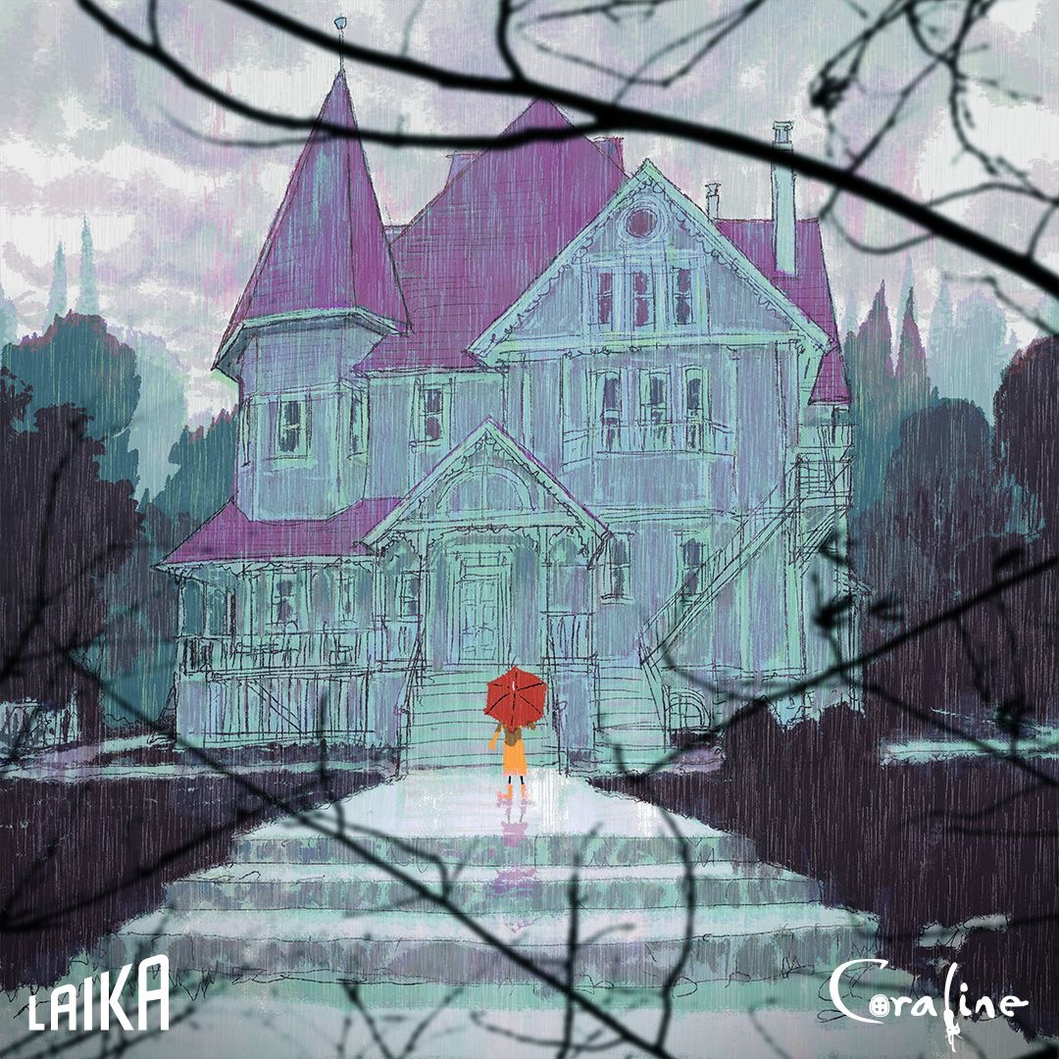
Ffigwr 4 ‘Pink Palace house apartment complex’ (Uesugi 2008)
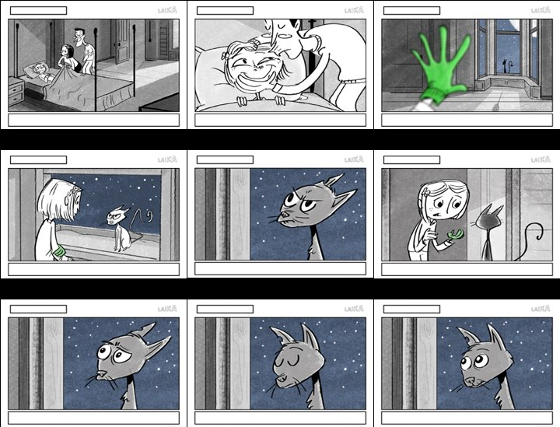
Ffigwr 5 ‘Coraline storyboarding’ (Annable 2009)
Seicoleg
Yn dilyn edrych fewn i esiampl o stori ‘Coraline’ sy’n cynnwys trawma cam-drin, nawr dadansoddwn darnau o ‘Coroline’ yn defnyddio seicoleg, ac edrychwn ar effaith seicolegol y gall dweud, gweld, a chlywed stori o’r fath ei wneud. Diffiniad seicoleg ydy; yr astudiaeth wyddonol o'r meddwl dynol a'i swyddogaethau, yn enwedig y rhai sy'n effeithio ar ymddygiad mewn cyd-destun penodol.
Yn y ffilm ‘Coraline’ gan Henry Selick ac Leika Studios mae themâu o gam-drin esgeuluso, emosiynol, seicolegol yn defnyddio rheolaeth orfodol a mwy. Yn y byd go iawn mae Coraline yn teimlo wedi’ esgeuluso gan ei rhieni ac yn y byd arall, mae'r cymeriadau yn gyntaf yn cynnig mwy o bethau neis iddi hi ac yn llenwi'r angen o bethau di hi ddim yn cael yn y byd go iawn. Mae hyn cyn i Coraline sylwi fod y byd arall hefyd yn lle llawn gam drin ag yn gorfod ffeindio ffordd i fod yn rhydd o’r lle. Y ffordd mae hi yn ffeindio'r lle arall ydy drwy ddrws hud. Yn y llyfr Gaiman, mae’r drws yn un ‘big, carved, brown wooden door at the far corner of the drawing room’ (Gaiman 2002) a pan gamwyd drwy, mae’r byd arall tebyg yn ymddangos. Yn wahanol, yn ffilm Selick, mae’r drws yn un bach yn ei ystafell gall ond mynd trwy i ffeindio'r byd arall drwy gropian trwy dwnnel hir hud llawn cliwiau i weddill y stori.
Un ffordd o edrych ar y ffaith ddoth Coraline o hyd i’r drws hud yma wrth ddelio gyda esgeulusdod ei rhieni ydy ei bod yn defnyddio daduniad fel ffordd o ddelio gyda’r cam-drin. Daduniad ydy; ‘a mental process where a person disconnects from their thoughts, feelings, memories or sense of identity’ (Better Health 2023) Gallwn ddod i’r canlyniad yma gan ‘her real life is what shaped her fantasy life - the ideal parents in her other world weren't strangers, they were her parents - just a little bit different.’ (Hatch 2009) Mae ‘Maladaptive daydreaming’ yn bosibilrwydd o fath o ddaduniad mae Coraline yn defnyddio. ‘Maladaptive daydreaming is a behavior where a person spends an excessive amount of time daydreaming, often becoming immersed in their imagination. This behavior is usually a coping mechanism in people who have mental health conditions like anxiety.’ (Cleveland Clinic 2022) Gall hyn fod yn ffordd o ddihangfa neu/ac ysgogiad sydd bron yn teimlo fel storiâu real.
Yn fwy na dysgu am drawma wrth fuddsoddi amser yn y pethau nodir, mae modd defnyddio ‘storytelling therapy’ y mae pobl fel Dr Eric Miller yn cynnig, i ddadbacio a phrosesu eu profiad/profiadau. (Jain 2019) Y broses o’r therapi yma ydy, casglu straeon sy'n debyg i agweddau stori bywyd y cleient, yna gall y cleient siarad ag ac fel y cymeriadau yn ei straeon profiad personol a/neu straeon cysylltiadol drwy fath o berfformio. (Jain 2019) Wedyn maent yn newid y straeon (er enghraifft, ychwanegu cymeriadau a phenodau; adrodd stori profiad personol fel petai wedi digwydd i gymeriad dychmygol; a thrawsnewid stori i leoliadau cymdeithasol eraill (fel teulu brenhinol, neu anifeiliaid) ac yna dod o hyd i drosiadau ar gyfer agweddau o stori eu bywyd. (Jain 2019) ‘The Storytelling Therapy process may assist the client to compose a fantasy story that encapsulates, in metaphorical form, what the client feels [they] need to do to move forward in life.’ (Jain 2019) Gall y stori hon fod yn iachusol a/neu'n ysbrydoliaeth i'r cleient. Gall adrodd straeon helpu'r cleient i gysylltu ag nhw ei hunain trwy godi a gweithio gyda materion personol a/neu gymdeithasol y mae'r cleient yn neu wedi eu profi. Gall ffantasi fod yn ddihangfa rhag realiti, ond gall hefyd fynd ag un, ar lefel ddychmygus, i galon bodolaeth rhywun. (Jain 2019)

Mae’r traethawd yma wedi dod a fi i ofyn y cwestiwn arfaethedig yma ar gyfer traethawd estynedig y prosiect annibynnol: a oes gan bobl sy'n datgysylltu ac yn breuddwydio'n ormodol fath gwahanol o ddychymyg creadigol ac felly'n gallu creu straeon mwy dylanwadol?
Fy mhrosiect seiliedig ar arfer arfaethedig: Dwi yn mynd i greu stori fy hun sy’n delio gyda thrawma cam-drin ar gyfer rhoi llais i a chynrychioli dioddefwyr, lledaenu ymwybyddiaeth ac addysgu'r gynulleidfa. Dwi yn meddwl am wneud ‘storyboard’, celf cysyniad, dylunio cymeriadau, a gwneud modelau 3D ar gyfer stop motion byr.
I gloi, y cysylltiadau rhwng fy ymarfer a thraethawd hir i lefel 6 ydy; fel rhan o ateb y cwestiwn, fyddai- person sydd yn datgysylltu ac yn breuddwydio’n ormodol, yn creu stori fy hun am drawma wrth blethu trawma a'r mecanwaith ymdopi yma i mewn i’r stori. Drwy hyn nawn ni ffeindio os ydy'r breuddwydio wedi fy helpu i greu'r stori.
Llyfryddiaeth
Ahlin. C (2018) The Folktale That Inspired 'Coraline' Is Even Creepier Than Neil Gaiman's Version. Ar gael ar: https://www.bustle.com/p/coraline-was-inspired-by-a-folktale-thats-even-creepier-than-neil-gaimans-version-11994869 (Cyrchwyd: 17eg o Orffennaf 2024)

Better Health (2023) Dissociation and dissociative disorders. Ar gael ar: https://www.betterhealth.vic.gov.au/health/conditionsandtreatments/dissociation-and-dissociative-disorders# (Cyrchwyd: 21ain o Orffennaf 2024)

Cleveland Clinic (2022) Maladaptive Daydreaming
Ar gael ar: https://my.clevelandclinic.org/health/diseases/23336-maladaptive-daydreaming (Cyrchwyd: 21ain o Orffennaf 2024)

Collins Dictionary (2024) Storytelling Ar gael ar: https://www.collinsdictionary.com/dictionary/english/storytelling (Cyrchwyd: 30ain o Fai 2024)

Desowitz. B (2009) Tadahiro Uesugi Talks 'Coraline' Design Ar gael ar: https://www.awn.com/animationworld/tadahiro-uesugi-talks-coraline-design (Cyrchwyd: 21ain o Orffennaf 2024)

Gaiman. N (2002) Coraline Great Britain: Bloomsbury Publishing

Hatch. D (2009) The Other World: Childhood and Resilience Ar gael ar: http://www.healthyenvironmenthealthychildren.com/opinions/the-other-world-childhood-and-resilience#:~:text=He%20would%20come%20in%20to,at%20the%20heart%20of%20Coraline. (Cyrchwyd: 21ain o Orffennaf 2024)

Hennebury. C (2020) Storytelling is not just entertainment. It's a fundamental part of being human
Ar gael ar: https://www.cbc.ca/news/canada/newfoundland-labrador/storytelling-is-human-1.5511027 (Cyrchwyd: 16eg o Orffennaf 2024)

Jain. R (2019) There’s a new therapist in town
Ar gael ar: https://www.newindianexpress.com/cities/chennai/2019/Sep/11/theres-a-new-therapist-in-town-2031874.html
(Cyrchwyd: 17eg o Orffennaf 2024)

Masterclass (2021) Types of Storytelling: 4 Ways to Communicate Through Story
Ar gael ar: https://www.masterclass.com/articles/a-guide-to-storytelling
(Cyrchwyd: 3ydd o Fehefin 2024)

McKean. D (2024) F&Q
Ar gael ar: https://www.davemckean.com/personal/faq/
(Cyrchwyd: 19eg o Orffennaf 2024)

McKinnon. A (2022) Five Cs - Storytelling as a Communications Strategy
Ar gael ar: https://www.privatedirectors.org/index.php?option=com_dailyplanetblog&view=entry&year=2023&month=12&day=05&id=41:five-cs-storytelling-as-a-communications-strategy#:~:text=This%20recipe%20is%20the%20essence,the%20beginning%20of%20a%20story. (Cyrchwyd: 16eg o Orffennaf 2024)

Miller. E (2011) 'Theories of Story and Storytelling
Ar gael ar: https:// www.storytellingandvideoconferencing.com/67.pdf
(Cyrchwyd: 16eg o Orffennaf 2024)

National Geographic Society (2023) Storytelling
Ar gael ar: https://education.nationalgeographic.org/resource/storytelling-x/#
(Cyrchwyd: 16eg o Orffennaf 2024)

Weird Fiction Review (2011) Creepy Classic: “The New Mother”
Ar gael ar:
https://weirdfictionreview.com/2011/11/creepy-classic-lucy-cliffords-the-new-mother/
(Cyrchwyd: 17eg o Orffennaf 2024)

Women’s Aid (2015) How common is domestic abuse?
Ar gael ar:
https://www.womensaid.org.uk/information-support/what-is-domestic-abuse/how-common-is-domestic-abuse/
(Cyrchwyd: 19eg o Orffennaf 2024)

